附件4 福建福平铁路有限责任公司纪要
福建福平铁路有限责任公司纪要
（五）

关于福平铁路三、四标特殊物等迁改
现场协调会纪要
（二0一四年四月二日至三日）

2014年4月2-3日，针对福平铁路三标跨海电力线路、四标临近铁路风力发电机特殊物等的迁改，福平铁路公司组织设计、监理、施工单位人员进行现场踏看，并分别召开协调会。与会各方结合现场实际情况，充分发表了意见，形成了共识，纪要如下：
一、福平三标段跨海电力线路迁改
1.DK67+100小练岛至长屿岛10KV架空线路迁改，中铁大桥局依据招标文件和合同要求，按照公司“三电”迁改管理办法做好与产权单位的委托，制定合理迁改方案。
2.大练岛至小练岛10KV架空线路和小练岛至鼓屿岛10KV海底电缆的两处迁改,属平潭跨海大桥桥区航道疏浚工程项目，其估算费用初步设计已批复，但在招标中未将其工程量列入三标段招标内容。本次协调会明确该两处迁改由中铁大桥局负责实施，并列入航道工程项目，公司与大桥局签订补充协议。要求中铁大桥局与产权单位联系，做好迁改实施方案、设计、预算编制等文件上报公司。公司审核后报请福建省交通工程造价管理站审批。
3.中铁大桥局应按相关的规定、程序进行迁改工作，所有占用海域的迁改，中铁大桥局负责办理相关许可手续，并上报公司。
4.同意DK68+800一处平潭电信公司通信、DK68+680一处平潭电力公司10KV迁改列入新增工程量。
二、福平四标段临近铁路的风力发电机等迁改
1.福平铁路在DK82+290处与龙源平潭风力发电有限公司的发电风机临近。经测量，风机机柱中心高出铁路轨面60.95米，距铁路征地红线边5.5米、距铁路线路中心28.9米，风机扇叶长39米，扇叶进入铁路线路上方，最低点距轨面约29.36米，最不利情况越过铁路线路中心10.1米。
从铁路运输安全保护考虑，倒杆距离严重不足，风机扇叶在线路上方自由转动，可能会危及行车安全，与会各方充分讨论后形成一致意见如下：⑴将风机搬迁到铁路安全距离外；⑵中铁十三局做好前期准备工作，积极与产权单位协调；⑶物设部配合并做出合理搬迁的方案报公司，公司出专题报告上报路局和铁路总公司。
2.同意DK76+000、DK85+380、DK87+760三处地埋军缆列入新增工程量，按公司相关规定办理。
3.苏澳至大练岛海底电缆尽可能不做迁改，以不影响桥墩施工为原则，挪动处置。
三、为确保迁改方案合理、费用经济和避免二次迁改，35kV及以上电力线路和重要的10kV电力线路迁改，由中铁四院参与迁改方案制定并审核产权单位编制的迁改设计文件，必要时参与谈判。
参加人员名单：
福平铁路公司：瞿 雄 魏小华 刘志军 王梅星
邵钢钢 张 宏 赵江安
省港航院：黄碧明
大桥院： 段雪炜
铁四院： 李军营 金贵州
西安铁一院：李国勇
中铁大桥院监理：刘汉华
中铁大桥局：陈洪军 赵 炜 魏发宝 姚 华
张 坤 刘 勇
中铁十三局：韩庆祝 潘大勇 徐禹昊

分送：省港航院，大桥院，铁四院，西安铁一院，中铁大桥院监理，中铁大桥局，中铁十三局，公司各部门。

附件5 福建省发展和改革委员会关于福州至平潭铁路平潭海峡大桥桥区航道工程项目建议书暨可行性研究报告的复函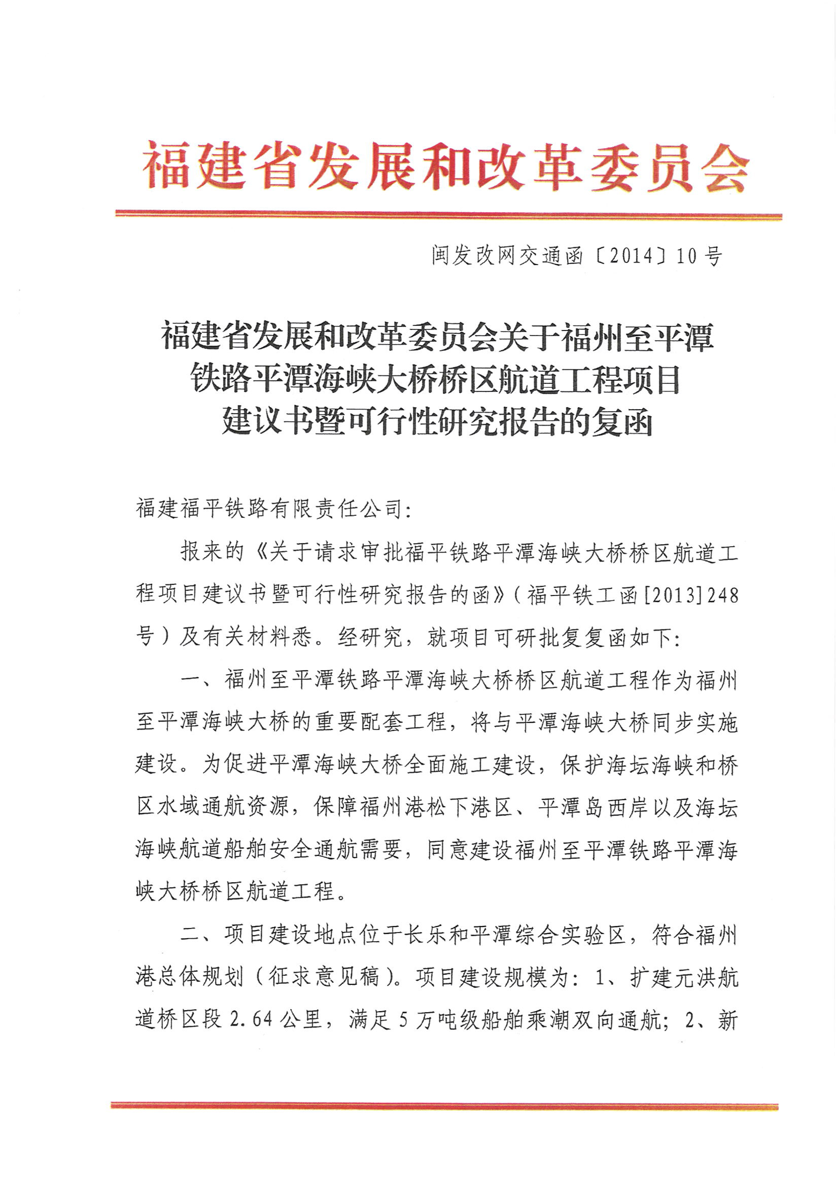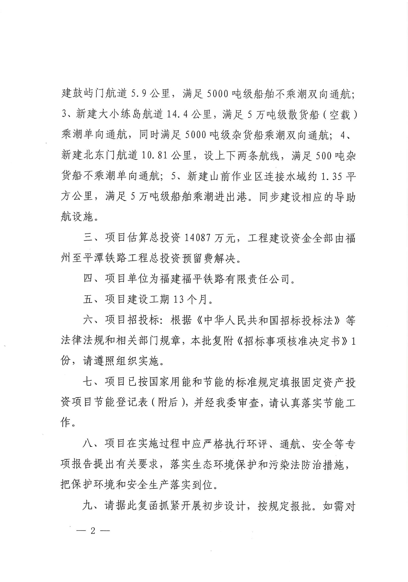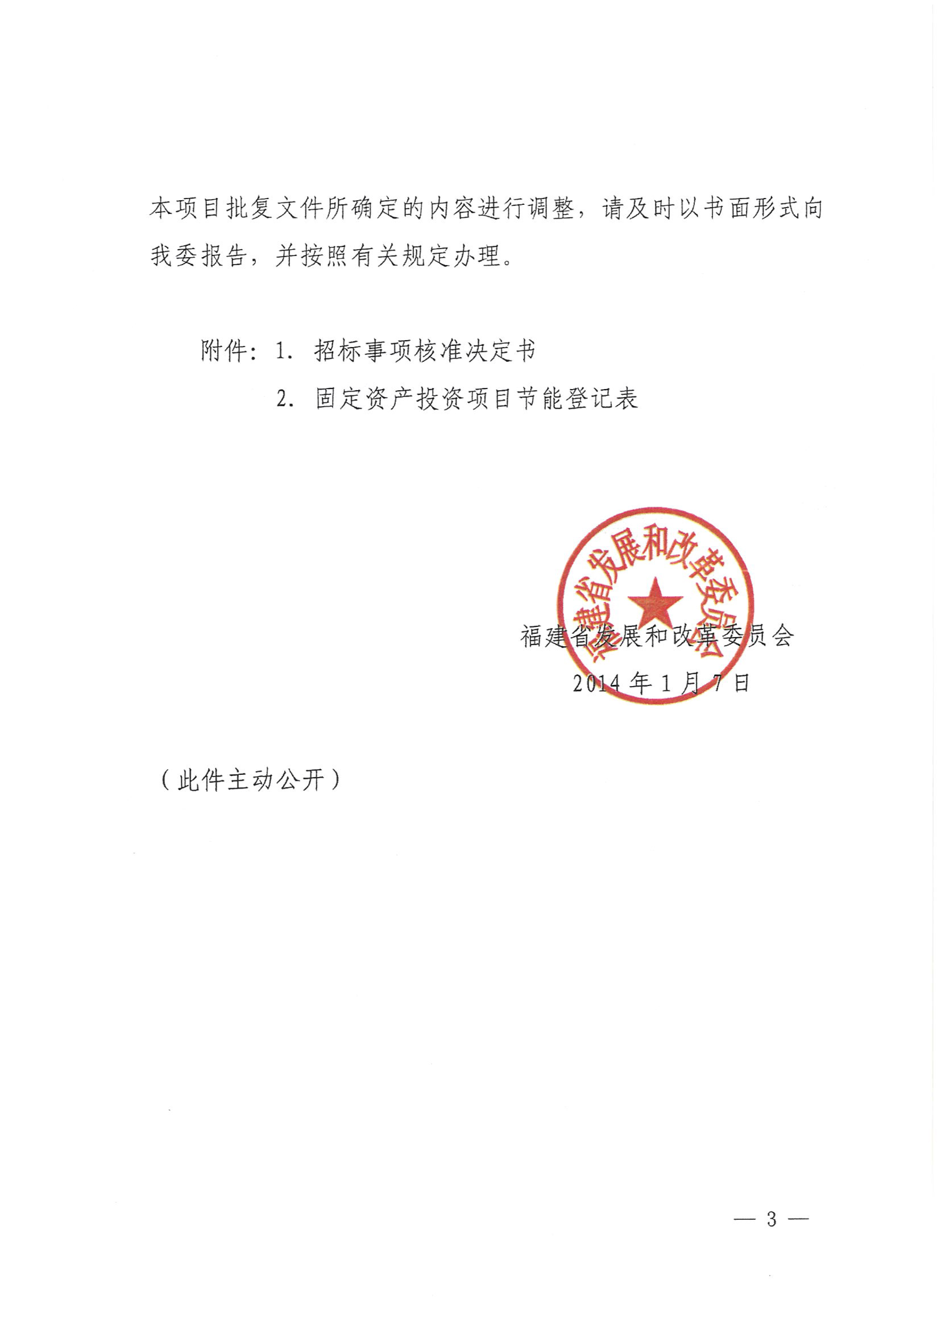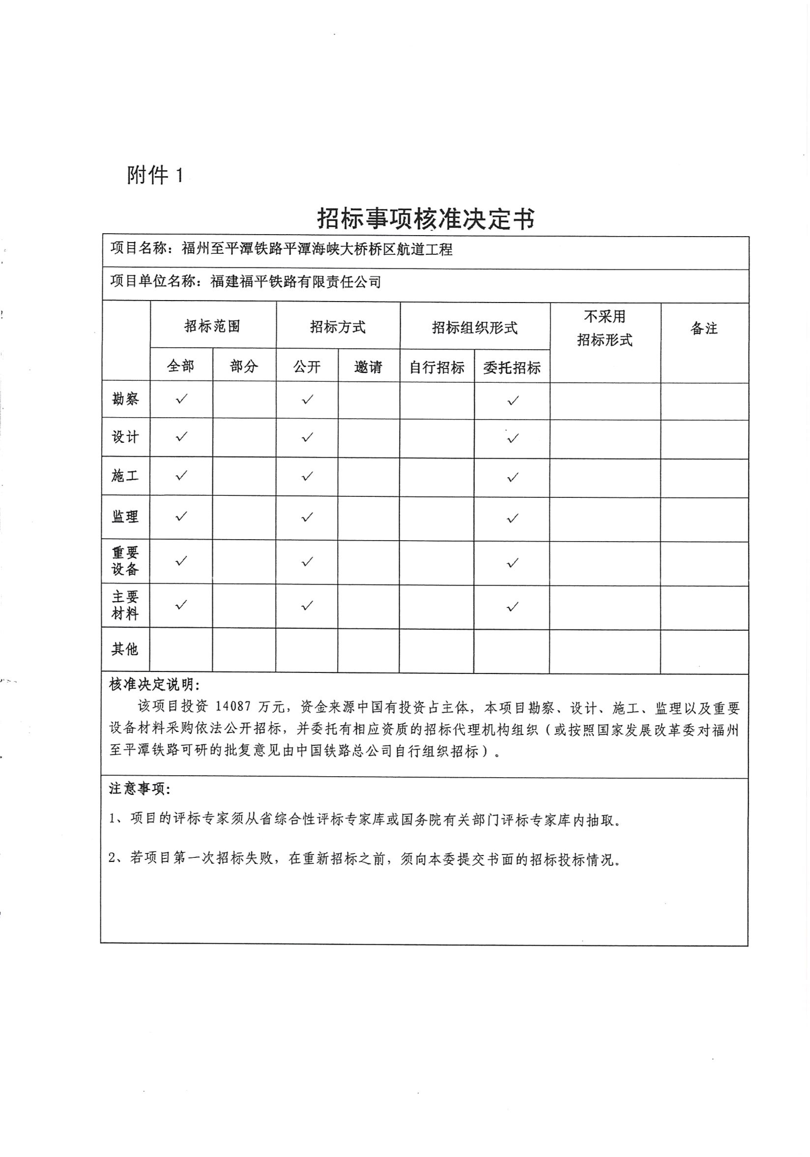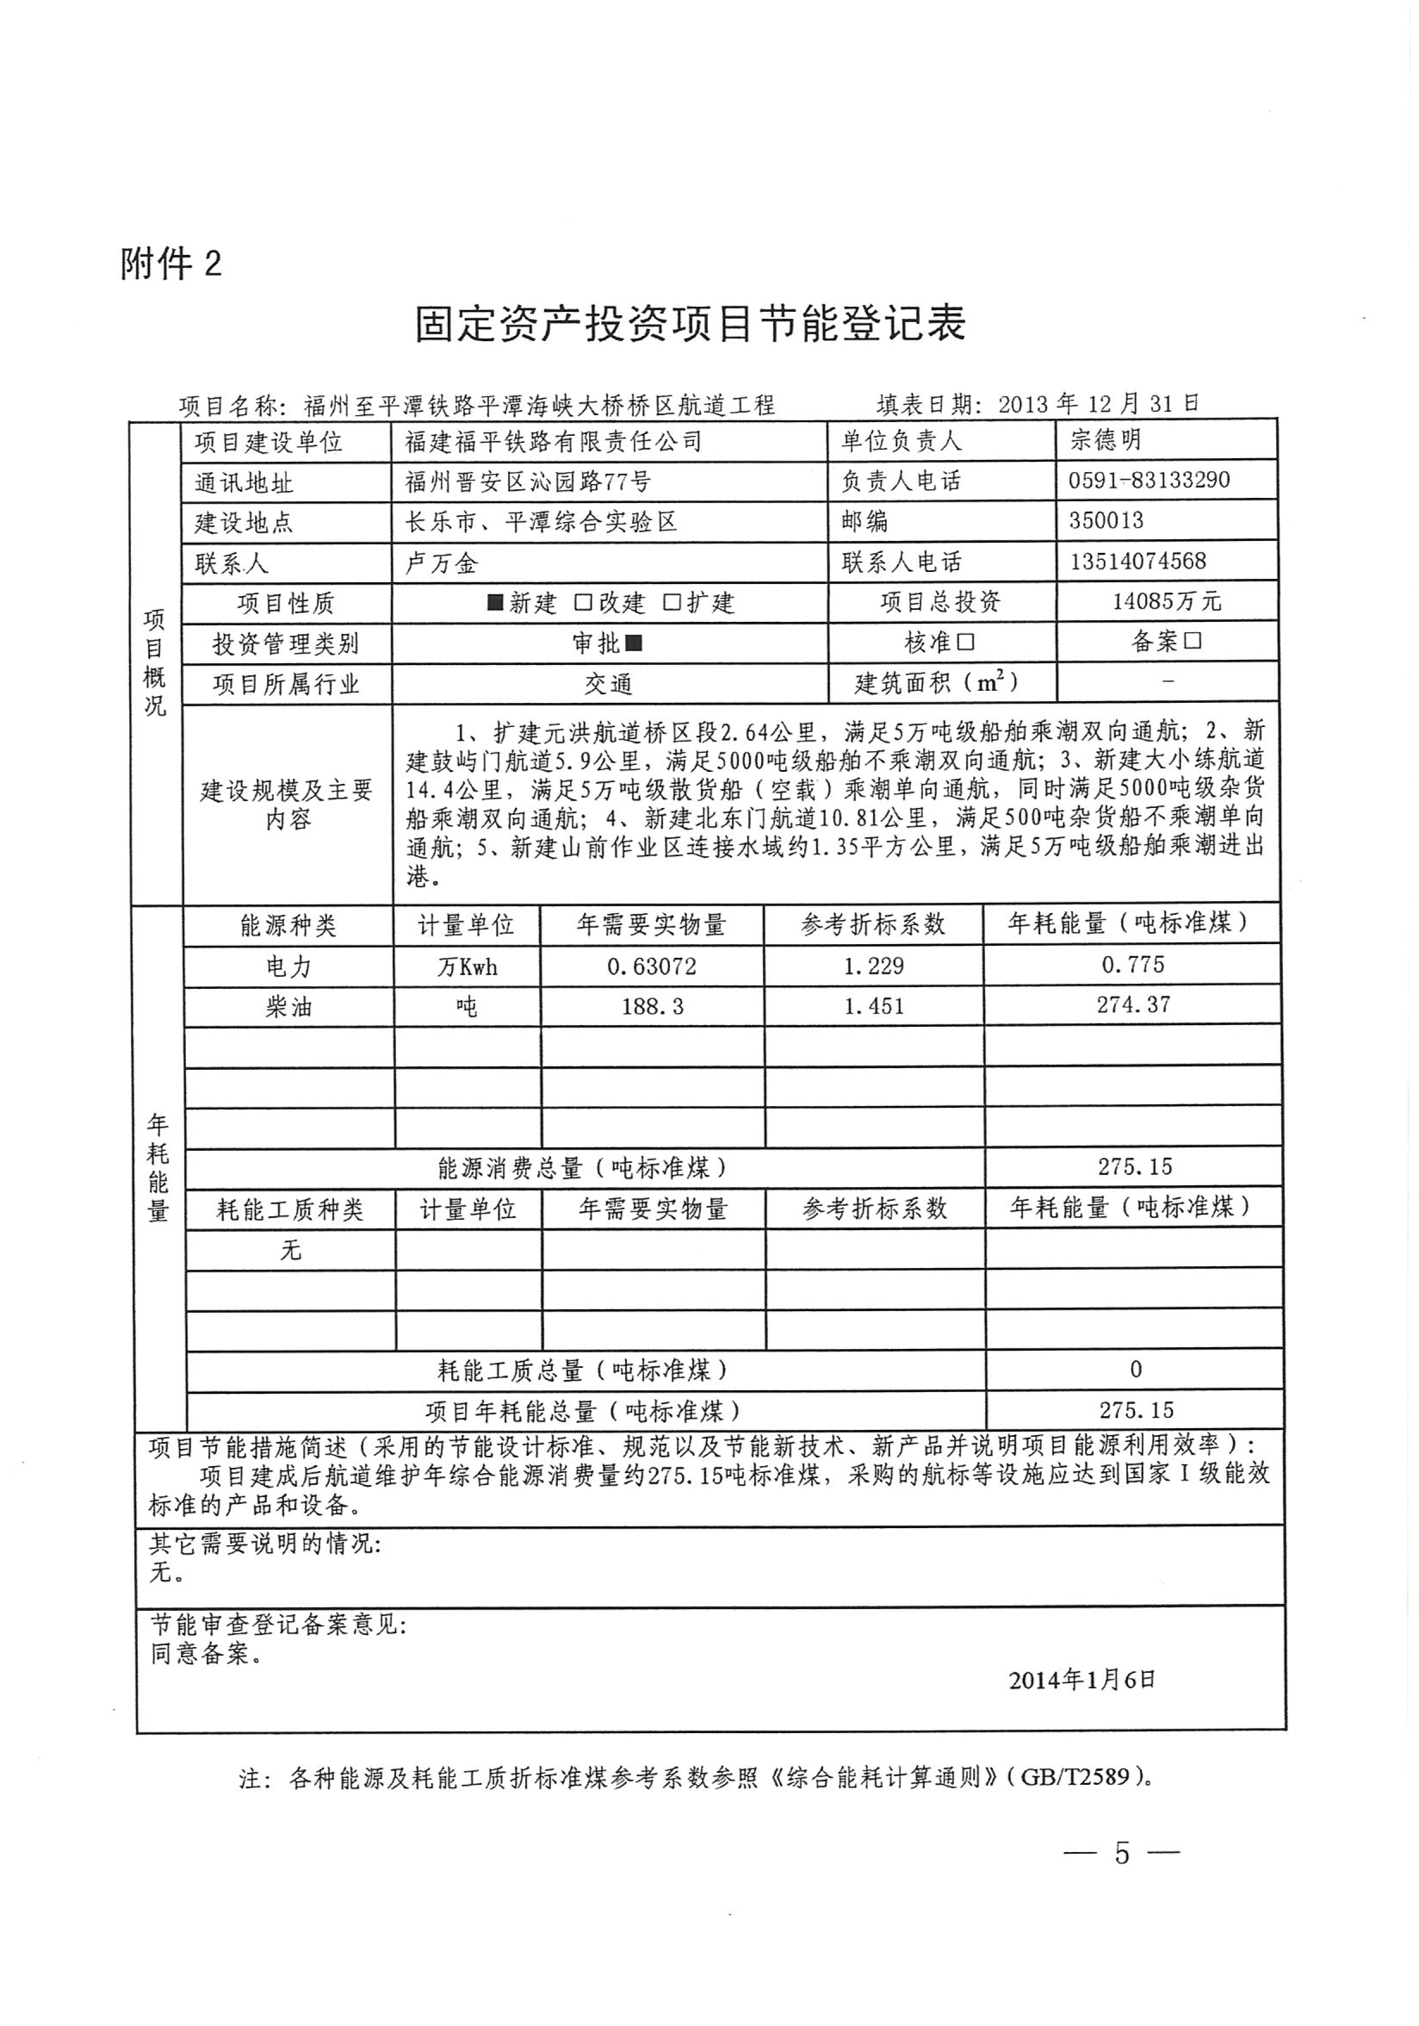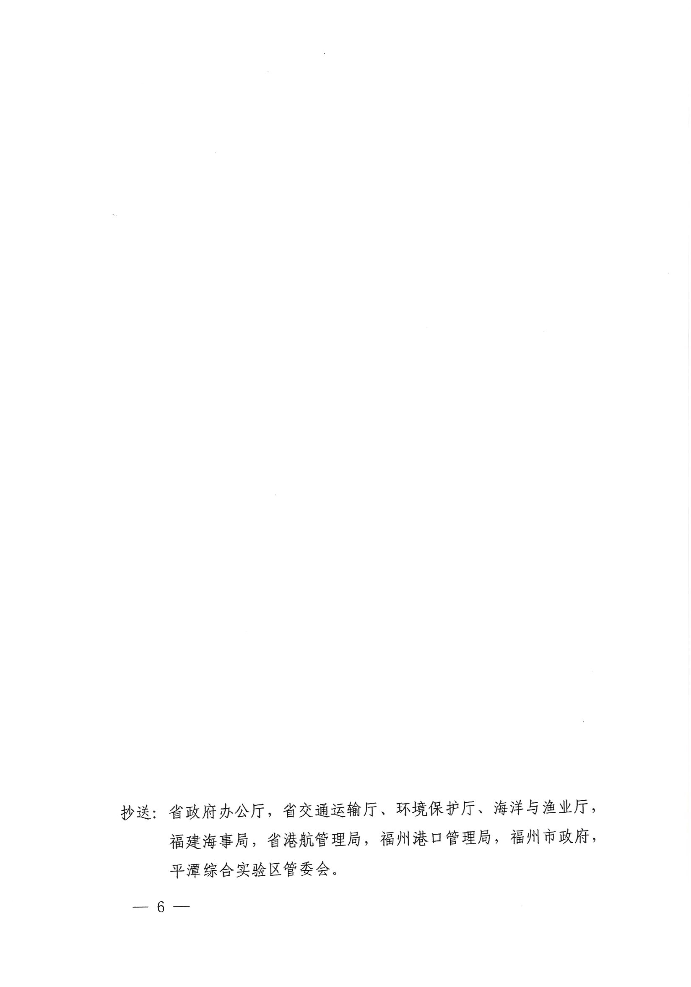
附件6 《福平铁路FPZQ-3跨海电力线路改迁项目（小练-大练段）海洋环境影响报告表》专家评审意见
